Сообщение о возможном установлении публичного сервитута

В соответствии с п. 3 ст. 39.42 Земельного кодекса Российской Федерации администрация МО ГП «Емва» информирует о рассмотрении ходатайства Публичного акционерного общества «Межрегиональная распределительная сетевая компания Северо-Запада» об установлении публичного сервитута для размещения объекта электросетевого хозяйства (ВЛ 0,4 кВ фидер 3 от КТП-10/0,4 кВ №1515 «Хвойная» в г. Емва с центром питания от яч.15Ш ПС 110/35/6кВ «Княжпогост») сроком на 49 лет.
Местоположение земельных участков, в отношении которых испрашивается публичный сервитут:
183. ВЛ 0,4 кВ фидер 3 от КТП-10/0,4 кВ №1515 «Хвойная» в г. Емва с центром питания от яч.15Ш ПС 110/35/6кВ «Княжпогост»
к/н: - 11:10:4501032:14 11:10:4501032:16 11:10:4501032:17 11:10:4501032:18 11:10:4501032:21 11:10:4501032:27 11:10:4501041:48;
Описание местоположения границ публичного сервитута представлено в графическом описании.
Заинтересованные лица в течение тридцати дней со дня опубликования настоящего сообщения могут ознакомиться с поступившим ходатайством об установлении публичного сервитута и прилагаемым к нему описанием местоположения границ публичного сервитута по адресу: 169200, Республика Коми, Княжпогостский район, г. Емва, ул. Октябрьская, д. 25, каб. № 5, тел.: 8 (82139) 23-579, 21-033. Адрес электронной почты: Emva_gpemva@mail.ru
Время приема заинтересованных лиц: пн-пт, с 9:00 до 13:00.
Срок подачи заявлений об учете прав на земельные участки – до 27 декабря 2021 года.

Данное сообщение о поступившем ходатайстве об установлении публичного сервитута размещено на официальном сайте муниципального района «Княжпогостский» www.mrk11.ru, в подразделе информация раздела «Администрация ГП «Емва»

В соответствии с п. 8 ст. 39.42 Земельного кодекса Российской Федерации правообладатели земельных участков, в отношении которых испрашивается публичный сервитут, если их права не зарегистрированы в Едином государственном реестре недвижимости, в течение тридцати дней со дня опубликования настоящего сообщения, подают в орган, уполномоченный на установление публичного сервитута, заявления об учете их прав (обременений прав) на земельные участки с приложением копий документов, подтверждающих эти права (обременения прав). В таких заявлениях указывается способ связи с правообладателями земельных участков, в том числе их почтовый адрес и (или) адрес электронной почты. Правообладатели земельных участков, подавшие такие заявления по истечении указанного срока, несут риски невозможности обеспечения их прав в связи с отсутствием информации о таких лицах и их правах на земельные участки. Такие лица имеют право требовать от обладателя публичного сервитута плату за публичный сервитут не более чем за три года, предшествующие дню направления ими заявления об учете их прав (обременений прав). Обладатель публичного сервитута в срок не более чем два месяца со дня поступления указанного заявления направляет правообладателю земельного участка проект соглашения об осуществлении публичного сервитута и вносит плату за публичный сервитут в соответствии со статьей 39.46 настоящего Кодекса.
Реквизиты документов, предусмотренных п. 7 ст. 39.42 Земельного кодекса Российской Федерации:
1. Генеральный план муниципального образования городского поселения «Емва», утвержденный решением Совета городского поселения «Емва» от 13 апреля 2021г. № 123
2. Правила землепользования и застройки муниципального образования городского поселения «Емва», утвержденные постановлением администрации городского поселения «Емва» от 13 апреля 2021г. № 123.
Данные документы размещены на официальном сайте администрации муниципального района «Княжпогостский» (www.mrk11.ru) в разделе «Градостроительное зонирование» (http://www.mrk11.ru/page/administratsiya_rayona.territorialnoe_planirovanie.gradostroitelnoe_zonirovanie/).

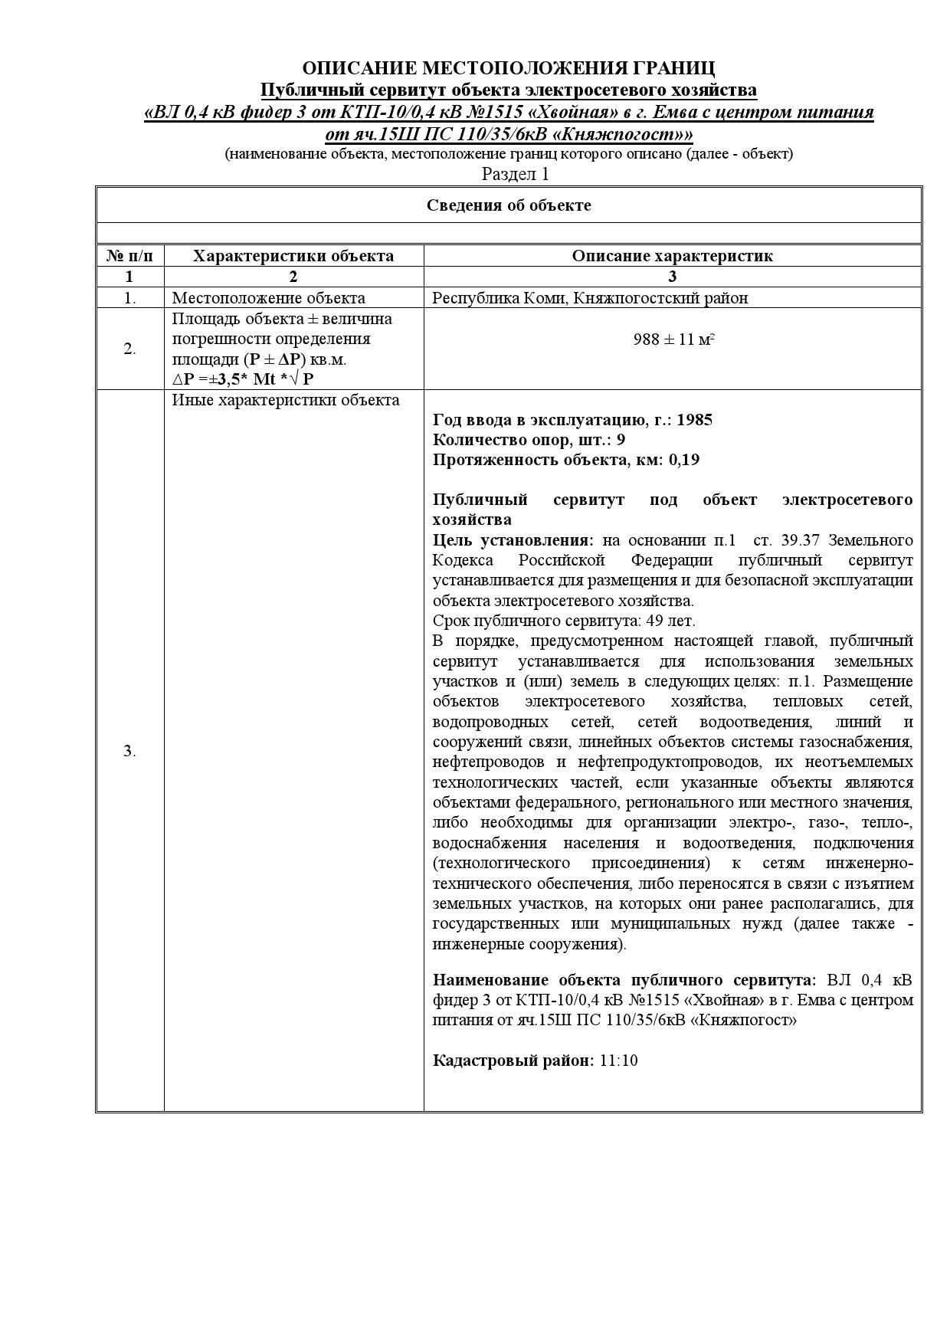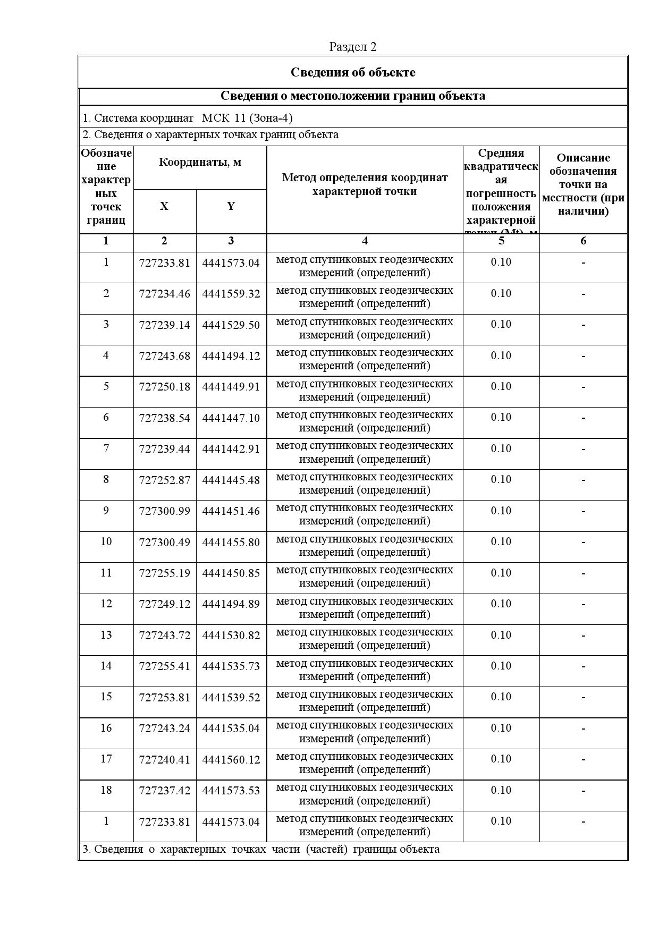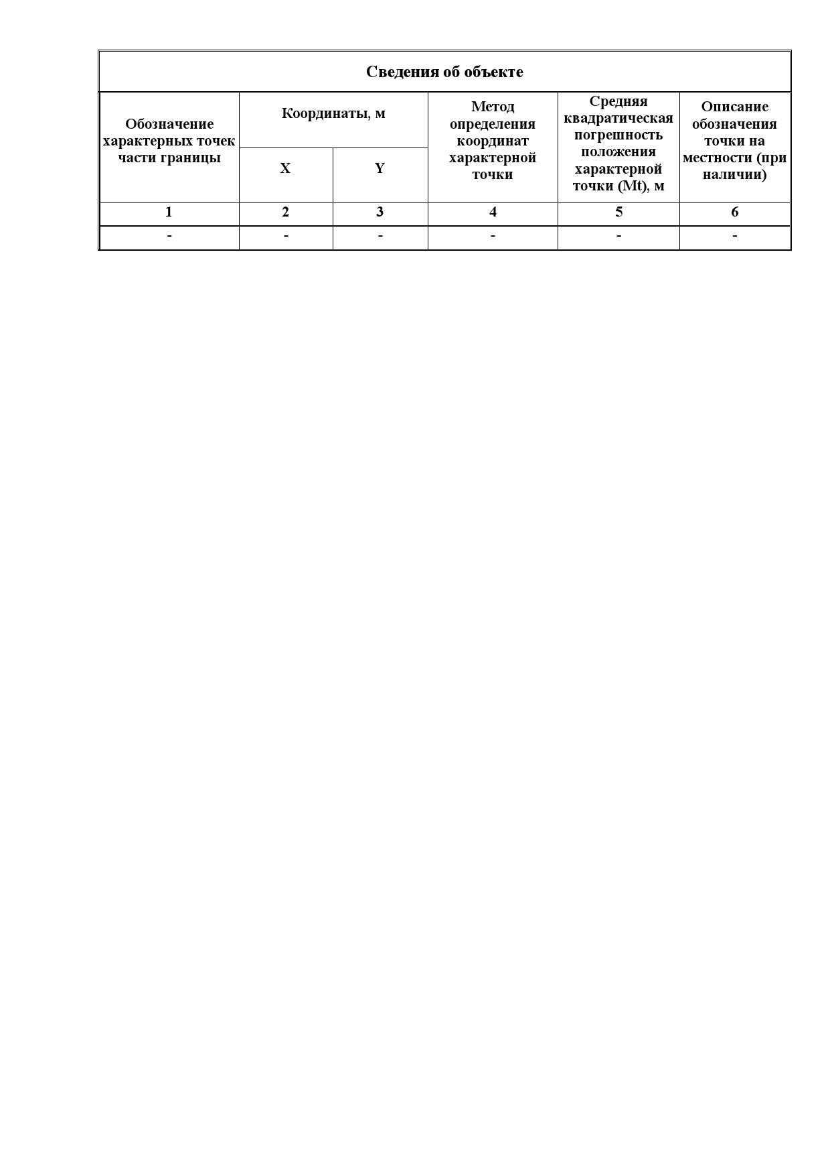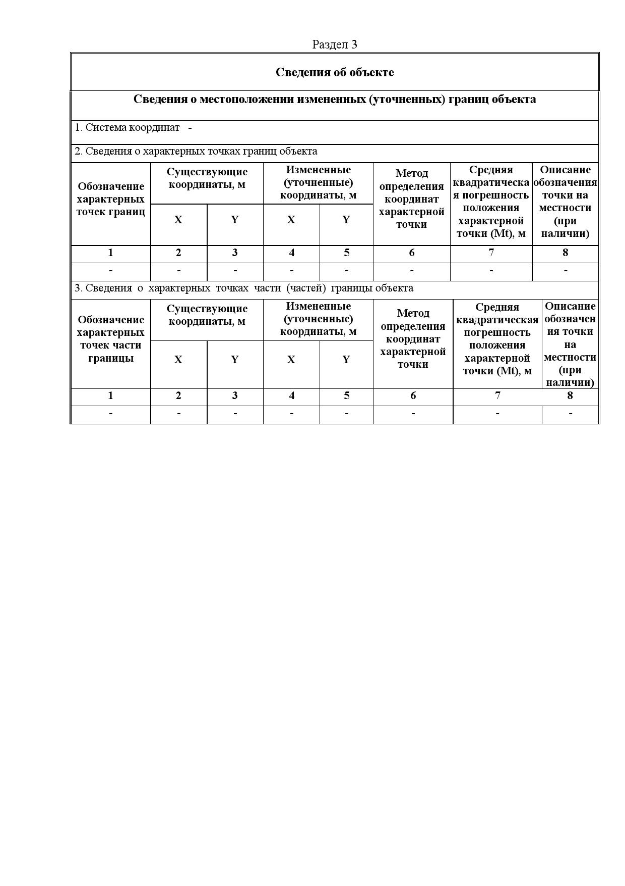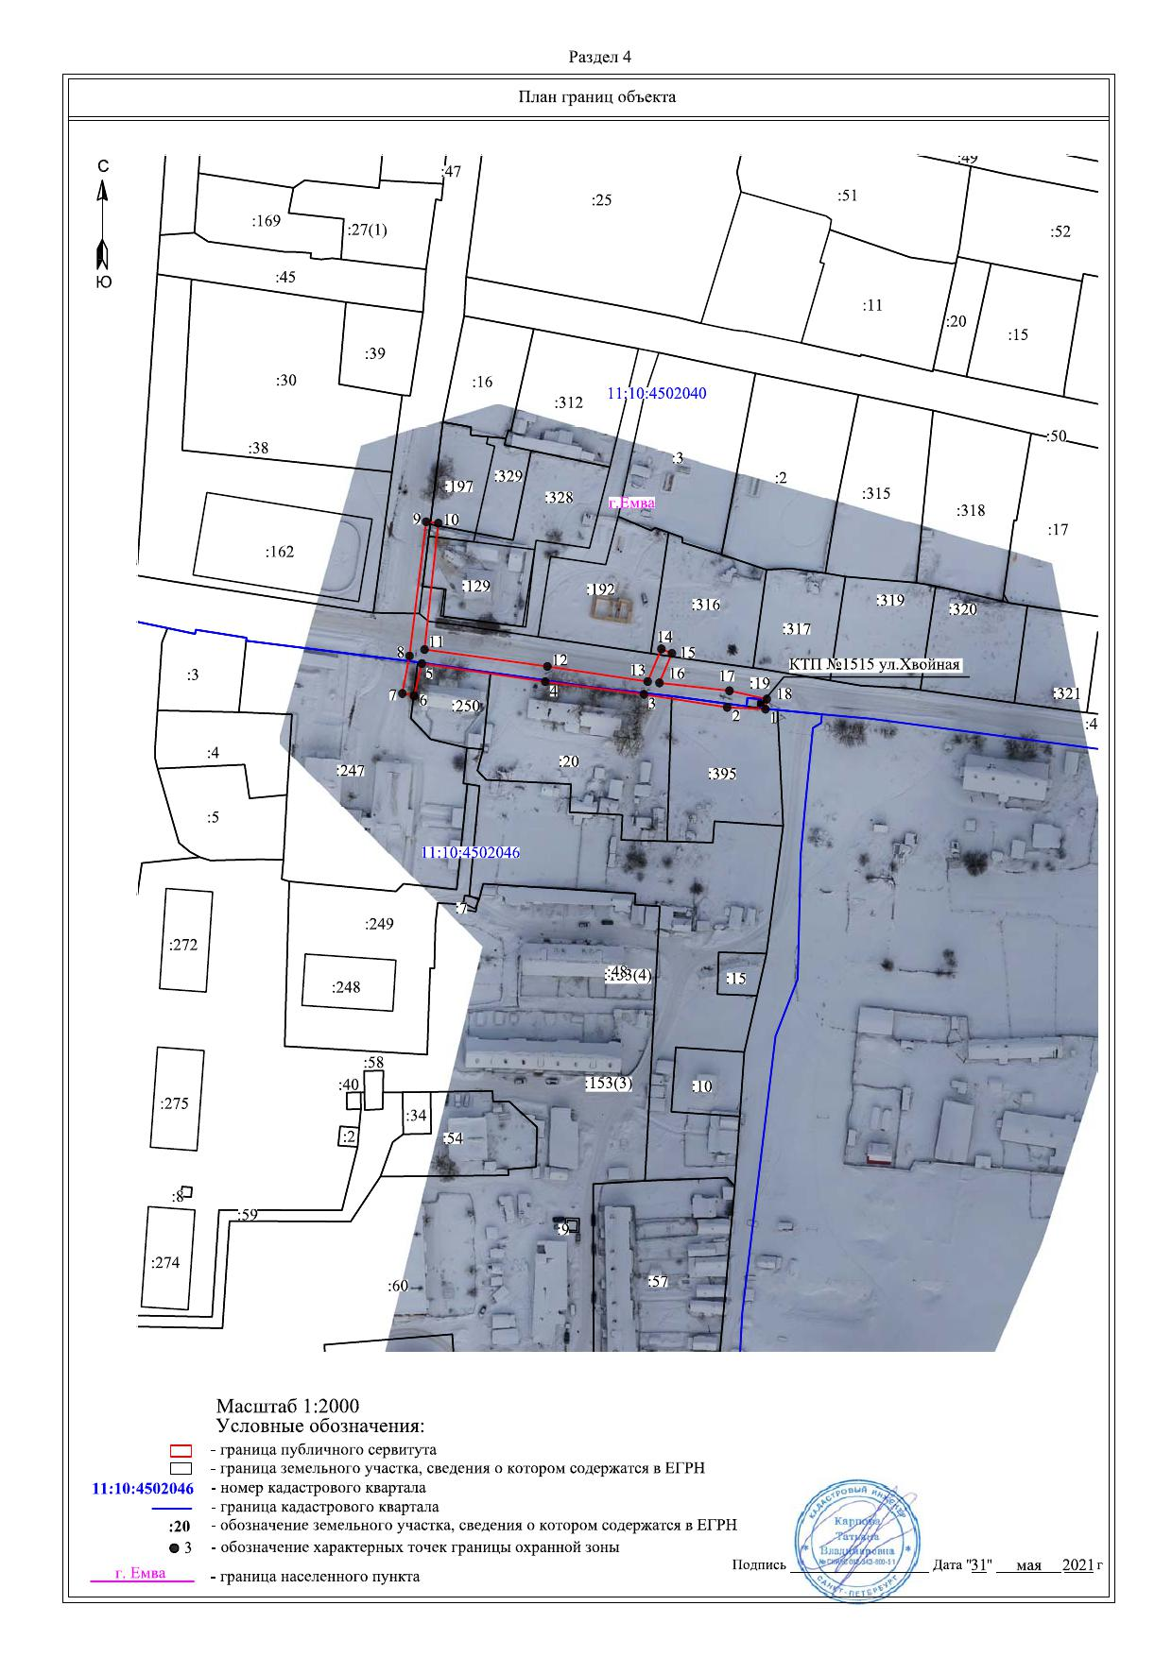

Дата создания документа: 25 ноября 2021 года.

